**MENULIS SHAPEFILE DENGAN PYSHP**

**LAPORAN PRAKTIKUM SISTEM INFORMASI GEOGRAFIS**

Diajukan Untuk Memenuhi Kelulusan Mata Kuliah Sistem Informasi Geografis

Pada Program Studi DIV Teknik Informatika



oleh :

Wildan Khaustara Wijaksana

Rolly Maulana Awangga, S.T.,M.T

NIK: 117.86.219

**PROGRAM DIPLOMA IV TEKNIK INFORMATIKA**

**POLITEKNIK POS INDONESIA**

**BANDUNG**

**2018**

1. Buatlah script python dan jelaskan!

import shapefile

sf = shapefile.Reader("namafile")

sf

HASIL:

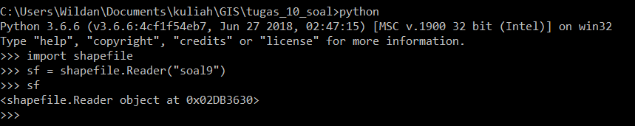

PENJELASAN:

|  |  |
| --- | --- |
| import shapefile | Nantinya modul shape file akan di import atau library pyshp. |
| sf = shapefile.Reader("soal9") | Istansiasi kelas shapefile kepada sebuah variable dimana nantinya yang akan dibaca adalah soal9. |
| sf | Sebuah istansiasi |

1. Buatlah script python dan jelaskan!

import shapefile

sf = shapefile.Reader("namafile")

sf.shapeType

HASIL: (membentuk polyline)

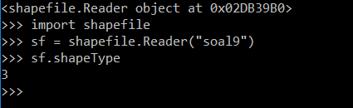

PENJELASAN:

|  |  |
| --- | --- |
| import shapefile | Nantinya modul shape file akan di import atau library pyshp. |
| sf = shapefile.Reader("soal9") | Istansiasi kelas shapefile kepada sebuah variable dimana nantinya yang akan dibaca adalah soal9. |
| sf.shapeType | Sebuah istansiasi standar nomor pada ESRI. |

1. Buatlah script python dan jelaskan!

import shapefile

sf = shapefile.Reader("namafile")

sf.bbox

HASIL:

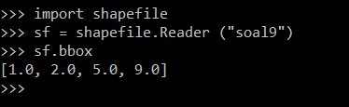

PENJELASAN:

|  |  |
| --- | --- |
| import shapefile | Nantinya modul shape file akan di import atau library pyshp. |
| sf = shapefile.Reader("soal9") | Istansiasi kelas shapefile kepada sebuah variable dimana nantinya yang akan dibaca adalah soal9. |
| sf.bbox | Sebuah istansiasi titik pinggiran peta. |

1. Buatlah script python dan jelaskan!

import shapefile

sf = shapefile.Reader("namafile")

anu=sf.shapes()

len(anu)

HASIL:

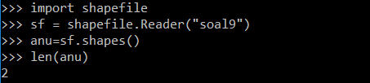

PENJELASAN

|  |  |
| --- | --- |
| import shapefile | Nantinya modul shape file akan di import atau library pyshp. |
| sf = shapefile.Reader("soal9") | Istansiasi kelas shapefile kepada sebuah variable dimana nantinya yang akan dibaca adalah soal9. |
| anu=sf.shapes() | retrieve all data geometri. |
| len(anu) | digunakan untuk menghitung jumlah record di variable anu dimana len() itu fungsi menghitung jumlah arrow/dict dalam variable. |

1. Buatlah script python dan jelaskan!

import shapefile

sf = shapefile.Reader("namafile")

anu=sf.shapes()

dir(anu)

dir(anu[0])

HASIL:

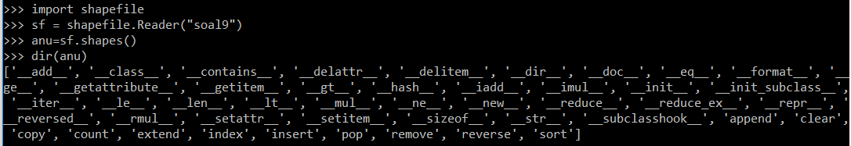

|  |  |
| --- | --- |
| import shapefile | Nantinya modul shape file akan di import atau library pyshp. |
| sf = shapefile.Reader("soal9") | Istansiasi kelas shapefile kepada sebuah variable dimana nantinya yang akan dibaca adalah soal9. |
| anu=sf.shapes() | retrieve all data geometri. |
| dir(anu) | Disini akan memuculkan isi dari variable anu atau fungsi-fungsi dari variable anu. |
| dir(anu[0]) | Disini akan memuculkan isi dari variable anu atau fungsi-fungsi dari variable anu dengan memakai array 0. |

1. Buatlah script python dan jelaskan!

import shapefile

sf = shapefile.Reader("namafile")

anu=sf.shapes()

anu[0].shapeType

HASIL:

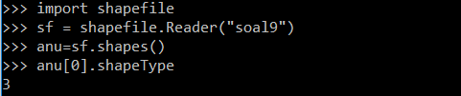

PENJELASAN:

|  |  |
| --- | --- |
| import shapefile | Nantinya modul shape file akan di import atau library pyshp. |
| sf = shapefile.Reader("soal9") | Istansiasi kelas shapefile kepada sebuah variable dimana nantinya yang akan dibaca adalah soal9. |
| anu=sf.shapes() | retrieve all data geometri. |
| anu[0].shapeType | Isi dari data pertama pada variable anu |

1. Buatlah script python dan jelaskan!

import shapefile

sf = shapefile.Reader("namafile")

anu=sf.shapes()

anu[0].parts

HASIL:

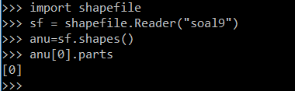

PENJELASAN:

|  |  |
| --- | --- |
| import shapefile | Nantinya modul shape file akan di import atau library pyshp. |
| sf = shapefile.Reader("soal9") | Istansiasi kelas shapefile kepada sebuah variable dimana nantinya yang akan dibaca adalah soal9. |
| anu=sf.shapes() | retrieve all data geometri. |
| anu[0].parts | Dua record yang dijadikan menjadi satu dengan data pertama di variable anu. |

1. Buatlah script python dan jelaskan!

import shapefile

sf = shapefile.Reader("namafile")

anu=sf.shapes()

anu[0].points

HASIL:

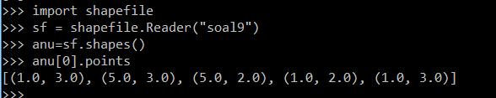

PENJELASAN:

|  |  |
| --- | --- |
| import shapefile | Nantinya modul shape file akan di import atau library pyshp. |
| sf = shapefile.Reader("soal9") | Istansiasi kelas shapefile kepada sebuah variable dimana nantinya yang akan dibaca adalah soal9. |
| anu=sf.shapes() | retrieve all data geometri. |
| anu[0].point | Dari shapefile yang sudah dibetuk terdapat beberapa point atau koordinat yang membentuk polygon karna balik lagi dari titik awal ke titik akhir. Dengan data pertama dan pada data shp. |

1. Buatlah script python dan jelaskan!

import shapefile

sf = shapefile.Reader("namafile")

namakolom = sf.fields

print(namakolom)

HASIL:

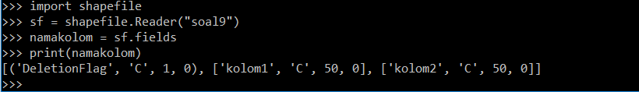

PENJELASAN:

|  |  |
| --- | --- |
| import shapefile | Nantinya modul shape file akan di import atau library pyshp. |
| sf = shapefile.Reader("soal9") | Istansiasi kelas shapefile kepada sebuah variable dimana nantinya yang akan dibaca adalah soal9. |
| namakolom = sf.fields | Melihat nama fileds |
| print(namakolom) | Ngeprint atau menampilkan nama fields dari “namakolom.” |

1. Buatlah script python dan jelaskan!

import shapefile

sf = shapefile.Reader("namafile")

isidata = sf.records()

print(isidata)

HASIL:

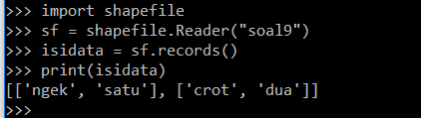

PENJELASAN:

|  |  |
| --- | --- |
| import shapefile | Nantinya modul shape file akan di import atau library pyshp. |
| sf = shapefile.Reader("soal9") | Istansiasi kelas shapefile kepada sebuah variable dimana nantinya yang akan dibaca adalah soal9. |
| isidata = sf.records() | Melihat nama records dbf |
| print(isidata) | Ngeprint atau menampilkan nama records dari “isidata.” |

1. Buatlah script python dan jelaskan!

import shapefile

sf = shapefile.Reader("namafile")

isidata = sf.records()

print(isidata[0])

print(isidata[0][0])

HASIL:

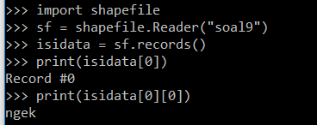

PENJELASAN:

|  |  |  |
| --- | --- | --- |
| import shapefile | | Nantinya modul shape file akan di import atau library pyshp. |
| sf = shapefile.Reader("soal9") | | Istansiasi kelas shapefile kepada sebuah variable dimana nantinya yang akan dibaca adalah soal9. |
| isidata = sf.records() | | Melihat nama records dbf |
| print(isidata[0]) | Ngeprint atau menampilkan nama records dari “isidata.” Dari data pertama |
| print(isidata[0][0]) | Menampilkan data pertama kolom pertama. Atau arrary dalam array. |